МИНИСТЕРСТВО ЗДРАВООХРАНЕНИЯ РОСТОВСКОЙ ОБЛАСТИ
ГБУ РО «МЕДИЦИНСКИЙ ИНФОРМАЦИОННО-АНАЛИТИЧЕСКИЙ ЦЕНТР»

ОКАЗАНИЕ ВЫСОКОТЕХНОЛОГИЧНОЙ МЕДИЦИНСКОЙ ПОМОЩИ

Законодательные акты:
- Постановление Правительства Российской Федерации № 1273 от 28.11.2014г. «О Программе государственных гарантий бесплатного оказания гражданам медицинской помощи на 2015 год и на плановый период 2016-2017гг.»
- Приказ Министерства Здравоохранения Российской Федерации от 10.12. 2013 г. № 930н

«О перечне видов высокотехнологичной медицинской помощи».

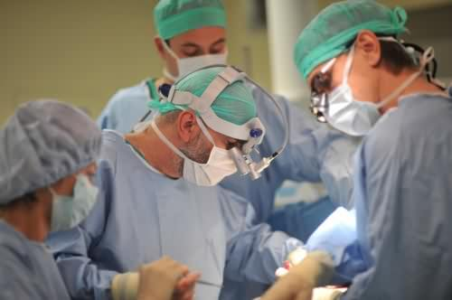
Виды высокотехнологичной медицинской помощи, включенные в базовую программу обязательного медицинского страхования (ОМС), финансовое обеспечение которых осуществляется за счет субвенции из бюджета Федерального фонда обязательного медицинского страхования бюджетам территориальных фондов ОМС(эндопротезирование тазобедренных суставов, замена хрусталика и др.).
Основанием для рассмотрения вопроса является заявление гражданина (его законного представителя, доверенного лица) для направления на лечение.

Для направления на лечение необходимо обратиться к лечащему врачу в поликлинику по месту жительства.

Пакет документов включает:
1. Письменное заявление пациента (его законного представителя, доверенного лица), содержащее следующие сведения о пациенте:

- согласие на обработку персональных данных гражданина (пациента);
- копию паспорта гражданина Российской Федерации;
- копию полиса обязательного медицинского страхования
(при наличии);
- копию свидетельства обязательного пенсионного
страхования пациента (при наличии).

- Следующие документы:
- направление на госпитализацию для оказания ВМП;
- выписка из медицинской документации пациента за подписью руководителя медицинской организации по месту лечения и наблюдения пациента, содержащая результаты лабораторных, инструментальных и других видов исследований, подтверждающих установленный диагноз.
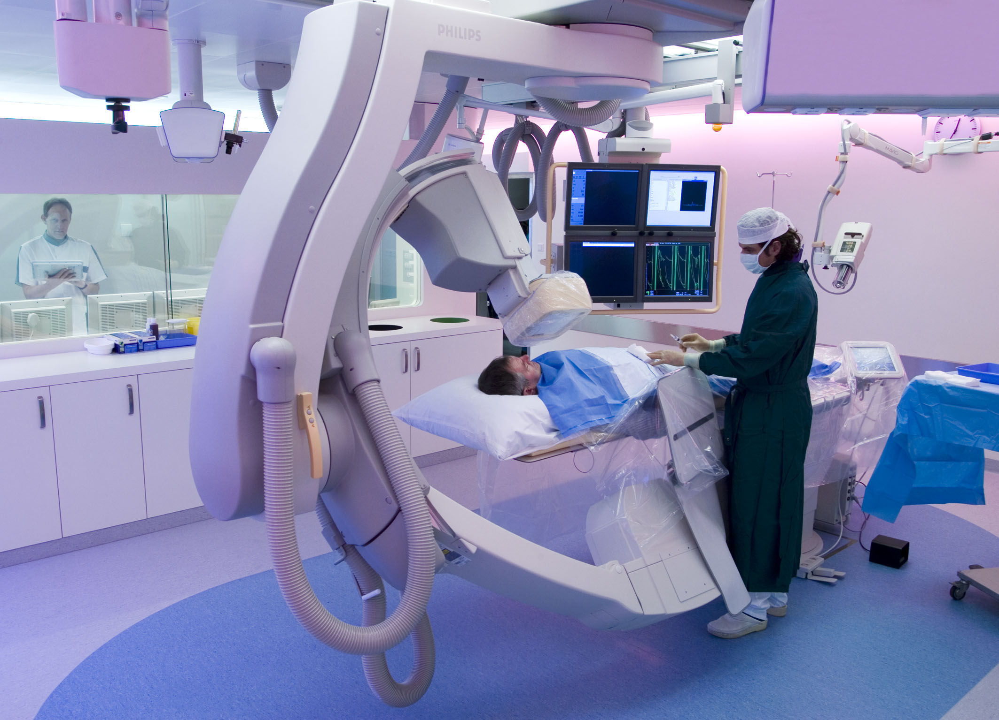
Виды высокотехнологичной медицинской помощи, не включенные в базовую программу обязательного медицинского страхования (ОМС), финансовое обеспечение которых осуществляется за счет средств, предоставляемых федеральному бюджету из бюджета Федерального фонда ОМС в виде иных межбюджетных трансфертов в соответствии с Федеральным законом о бюджете Федерального фонда обязательного медицинского страхования на очередной финансовый год и на плановый период (эндопротезирование коленных суставов и др.).

Основанием для рассмотрения вопроса является заявление гражданина (его законного представителя, доверенного лица) для направления на лечение по квоте.

Для направления на лечение необходимо обратиться в Министерство здравоохранения Ростовской области.

Пакет документов включает:

1. Письменное заявление пациента (его законного представителя, доверенного лица), содержащее следующие сведения о пациенте:
- согласие на обработку персональных данных гражданина (пациента);
- копию паспорта гражданина Российской Федерации;
- копию полиса обязательного медицинского страхования
(при наличии);
- копию свидетельства обязательного пенсионного страхования пациента (при наличии).

2. Следующие документы:
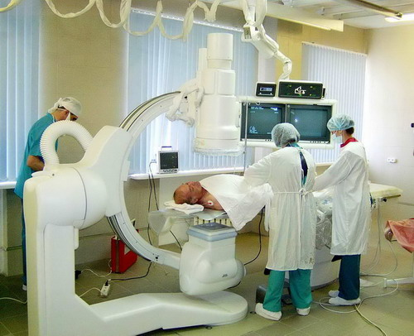
- направление на госпитализацию для оказания ВМП;
- выписка из медицинской документации пациента за подписью руководителя медицинской организации по месту лечения и наблюдения пациента, содержащая результаты лабораторных, инструментальных и других видов исследований, подтверждающих установленный диагноз.

( ТИТУЛЬНЫЙ ЛИСТ)

ВМП ВМП

Высокотехнологичная Медицинская Помощь

ДОСТУПНА

БЕСПЛАТНА

СВОЕВРЕМЕННА

ВМП ВМП
ВМП

Министерство здравоохранения Ростовской области
ГБУ РО «Медицинский информационно-аналитический центр»

г.Ростов-на-Дону

2015г.

